**МИНИСТЕРСТВО ОБРАЗОВАНИЯ И НАУКИ РОССИЙСКОЙ ФЕДЕРАЦИИ**

**ФЕДЕРАЛЬНОЕ ГОСУДАРСТВЕННОЕ БЮДЖЕТНОЕ ОБРАЗОВАТЕЛЬНОЕ УЧРЕЖДЕНИЕ ВЫСШЕГО ОБРАЗОВАНИЯ**

**КЕМЕРОВСКИЙ ГОСУДАРСТВЕННЫЙ УНИВЕРСИТЕТ**

**ИНСТИТУТ ЦИФРЫ**

**ОТЧЁТ**

**О ВЫПОЛНЕНИИ ЛАБОРАТОРНОЙ РАБОТЫ**

«**Разработка требований к информационной системе**»

Студенток 3 курса, группы ФИТ-211

**Малоштановой Ольги Алексеевны,**

**Шабалиной Анны Николаевны,**

**Колесник Полины Олеговны**

Направление 02.03.02 – «Фундаментальная информатика и информационные технологии»

Руководитель:

Кандидат технических наук,

доцент Завозкин С. Ю.

Работа защищена

« »

“ ” 2024 г.

Кемерово 2024 г.

**ОСНОВНАЯ ЧАСТЬ**

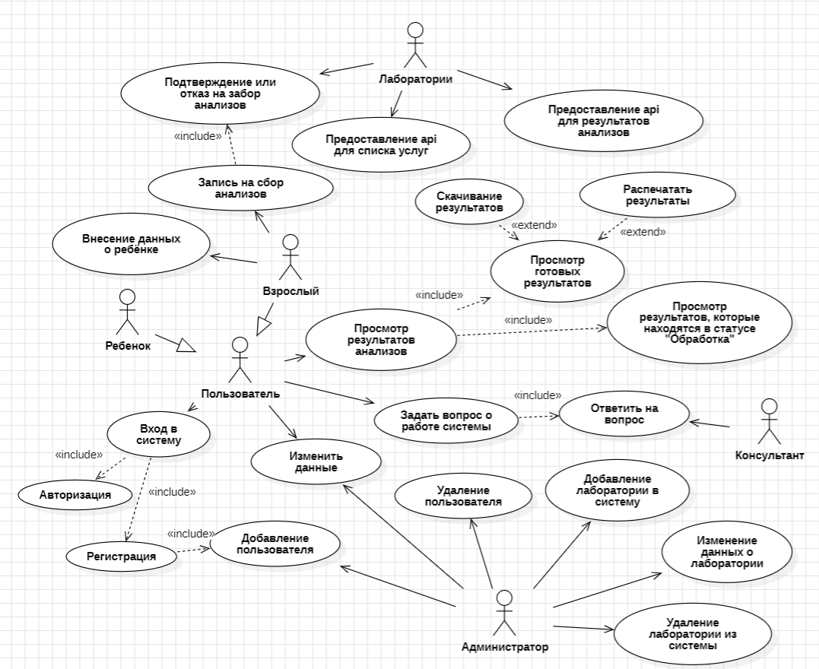  
Рис. 1. Диаграмма вариантов использования

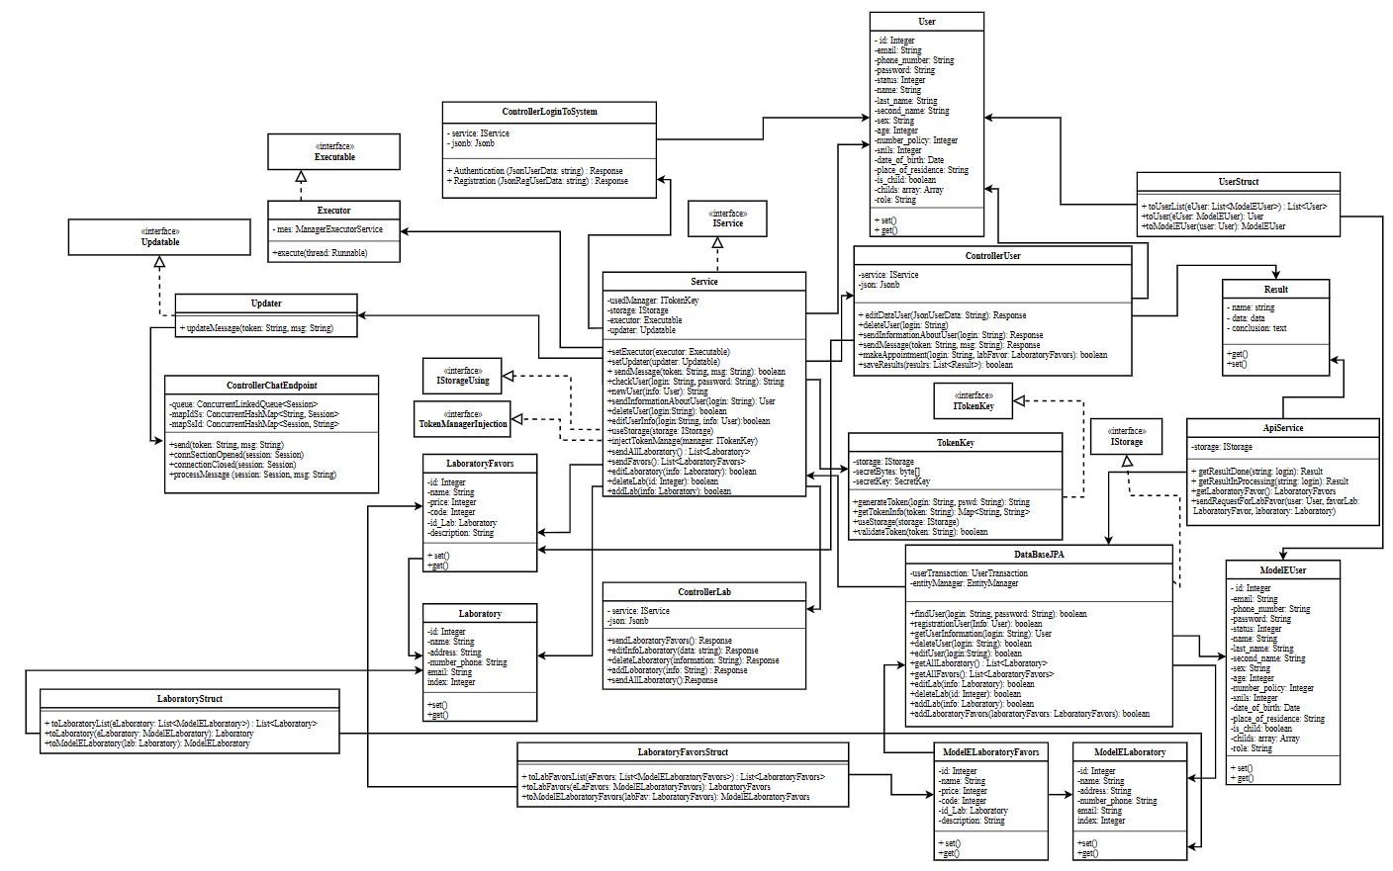  
Рис. 2. Диаграмма классов

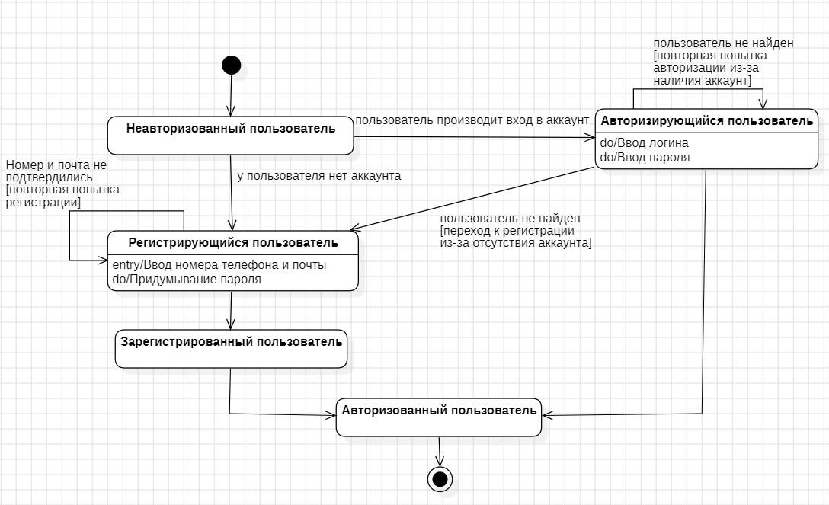

Рис. 3. Диаграмма состояний для объекта “Пользователь” при входе в систему

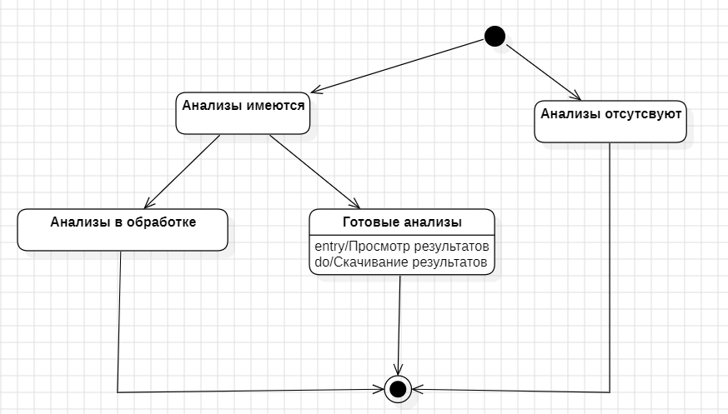   
Рис. 4. Диаграмма состояний для объекта “Анализы”

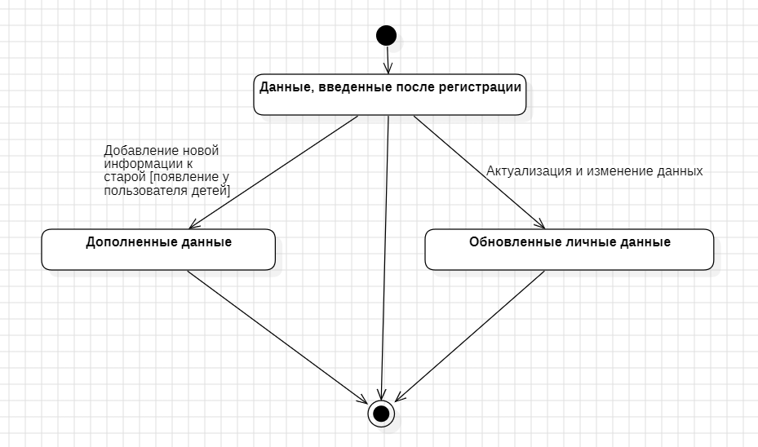  
Рис. 5. Диаграмма состояний для объекта “Личные данные”

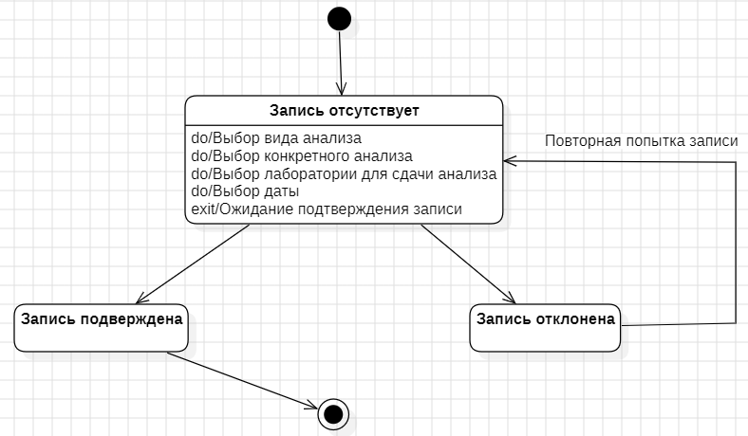  
Рис. 6. Диаграмма состояний для объекта “Запись”